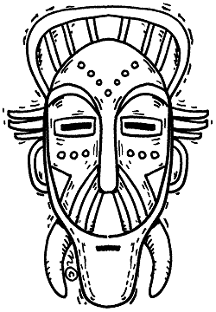
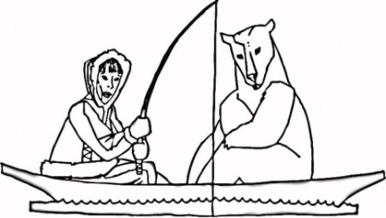
La Culture
La Culture est l'ensemble des traits distinctifs,
spirituels et matériels, intellectuels et affectifs qui
caractérisent une société ou un groupe social.
{UNESCO - United Nations Educational, Scientific and Cultural Organization}

Les 7 Éléments de la Culture
- les structures familiales :
nucléaire, élargie (blended)
- les classes sociales :
déterminé par ce qui est important à la société (ex: l'argent, l'éducation, l'ascendance, l'emploi)
- règles de comportement
- les normes
- l'habillement (clothing)
- l'alimentation (food)
- les traditions

- la méthode utilisée par une société pour produire et
distribuer
des biens et des services
- la personne/les personnes qui
détiennent (hold) le pouvoir
dans une société
- les lois
- les institutions politiques
- Les produits de
l'imagination humaine :
la musique, l'art, la danse
le folklore, la littérature
- un système de
croyances (beliefs) qui
répond aux questions sur le sens de la vie et
soutient (support) les valeurs de la société
- la communication
verbale
non verbale (les gestes)
écrit

